МУНИЦИПАЛЬНОЕ БЮДЖЕТНОЕ ОБЩЕОБРАЗОВАТЕЛЬНОЕ УЧРЕЖДЕНИЕ

«АЗИМОВО-КУРЛЕБАШСКАЯ НАЧАЛЬНАЯ ШКОЛА-ДЕТСКИЙ САД»

КАМСКО-УСТЬИНСКОГО МУНИЦИПАЛЬНОГО РАЙОНА РТ

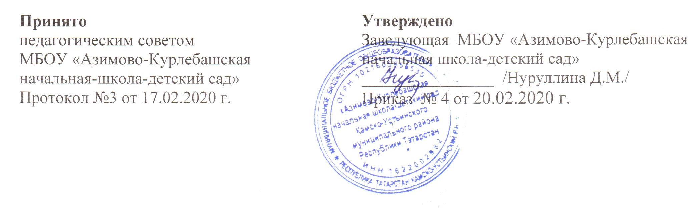

ПОЛОЖЕНИЕ
об аттестации педагогических работников на соответствие занимаемой должности в МБОУ «Азимово-Курлебашская начальная-школа-детский сад» Камско-Устьинского муниципального района РТ

1. С целью подтверждения соответствия занимаемой педагогической должности учитель школы проходит аттестацию по повышению квалификационной категории. Аттестационная комиссия МКУ «Управление образования», создается для организации и проведения аттестации.
2. Главными задачами Комиссии являются:
1) стимулирование целенаправленного, непрерывного повышения уровня квалификации педагогических работников, их методологической культуры, личностного профессионального роста, использования ими современных педагогических технологий;
2) повышение эффективности и качества педагогического труда;
3) выявление перспектив и потенциальных возможностей педагогических работников.
3. Для проведения аттестации формируется экспертная комиссия, которая участвует в формировании представления на аттестуемого работника. В состав экспертной комиссии входят Председатель Комиссии и представители МО.
4. На рассмотрение в Комиссию представляются следующие документы:
- представление на педагогического работника;
- аттестационный паспорт, где указаны результаты профессионального тестирования.
Дополнительно, по желанию аттестующегося, в Комиссию могут быть представлены материалы, свидетельствующие об уровне его квалификации и профессионализме.
5. Члены Комиссии осуществляют экспертизу аттестационных материалов для подтверждения квалификации по занимаемой должности.
6. Решение комиссии принимается открытым голосованием большинством голосов.
7. Комиссия имеет право:
- в необходимых случаях требовать дополнительной информации в пределах компетенции;
-проводить собеседование с аттестующимися работниками.
8. Члены Комиссии имеют право:
- вносить предложения на заседании Комиссии по рассматриваемым вопросам;
- высказывать особое мнение в случае несогласия;
- участвовать в обсуждении вопросов, предусмотренных повесткой Комиссии;
- принимать участие в подготовке решений Комиссии.

